**Работа над проектом «Симметрия в мире растений»**

Восхищаясь красотой окружающего мира, мы не задумываемся, что лежит в основе этой красоты.

Во-первых, мы с вами живём в симметричном мире, который обусловлен условиями жизни на планете Земля. Может быть, человек подсознательно понимает, что симметрия - это форма устойчивости, а значит, существования на нашей планете.

Во-вторых, окружающие человека животные, растения симметричны. Но если посмотреть поближе, то можно увидеть, что фигуры только почти симметричны. Но это не всегда воспринимает глаз человека. Глаз человека постепенно привыкает видеть симметричные объекты. Они воспринимаются, как гармоничные и совершенные.

Трудно найти человека, который не имел бы какого-либо представления о симметрии. В обычной «нематематической» жизни нам часто приходится говорить о симметрии. Только при этом мы чаще используем слова «симметричный», «симметрично расположенный». С симметрией мы встречаемся везде – в природе, технике, искусстве…

В настоящее время наука расширяет свои учения о симметрии. Добавляются новые обширные разделы, такие как цветная симметрия, симметрия многомерных пространств и др. Тема симметрии по – прежнему актуальна.

Мы настолько заинтересовались симметрией, что решили узнать о ней больше.

**Этапы и организация работы по исследованию**:

1. Изучение и анализ литературы и источников по теме.
2. Обобщение теоретического материала.
3. Составление презентации.

**План исследования:**

1. Симметрия в жизни растений.
   1. Изучить растительный мир – цветы, листья, плоды.
   2. Выяснить, существует ли симметрия в растениях.
   3. Проанализировать,какие виды симметрии встречаются в мире растений.
   4. Как симметрия в растениях может быть полезна человеку.
   5. Проявление симметрии растений в творениях человека.

II. Симметрия растений – символ красоты и совершенства.

Приступив к работе, мы заметили, что симметрия не только математическое понятие, она проявляется как нечто прекрасное и в живой природе.

Симметрия! Я гимн тебе пою!

Тебя повсюду в мире узнаю.

Ты в Эйфелевой башне, в малой мошке,

Ты в елочке, что у лесной дорожки.

С тобою в дружбе и тюльпан, и роза,

И снежный рой – творение мороза!

А что же такое **симметрия**? «Симметрия» - слово греческого происхождения. Оно означает соразмерность, пропорциональность, сбалансированность.

В толковом словаре С.И. Ожегова мы узнали, что слово **гармония** означает «согласованность, стройность в сочетании чего-нибудь». Мы видим, что симметрия и гармония связаны между собой.

Изучая природу, люди издавна обнаружили в ней симметрию и гармонию. Среди образцов живой природы встречаются такие, которые привлекают наше внимание, ласкают наш взгляд. Это растения. Мы постоянно любуемся прелестью каждого отдельного цветка, листка и пытаемся проникнуть в тайну их красоты.

Мы назвали свое исследование **«Симметрия в мире растений».**

В результате исследования мы выяснили, что симметрия в растительном мире существует. В любом растении можно найти какую-то часть, обладающую симметрией.

***В мире растений наиболее распространены следующие виды симметрии:***

* центральная (относительно точки)
* осевая (относительно прямой)
* зеркальная (относительно плоскости)
* лучевая

Всего же существует 32 вида симметрии.

Далее мы рассмотрели проявление симметрии в мире растений. Почти все растения построены по законам симметрии.

***Рассмотрим проявление симметрии в растениях.***

1**.Центральная симметрия** характерна для цветов, плодов растений и для различных ягод: голубики, черники, вишни, клюквы. Рассмотрим разрез ягоды вишни. В разрезе ягода представляет собой окружность, а окружность имеет центр. Центральную симметрию можно увидеть на изображении цветов: одуванчика, мать-и-мачехи, кувшинки (слайд 1)Цветок обладает центральной симметрией, если у него четное количество лепестков.

2. Осью называется прямая, которая делит предмет на две равные части. У симметричных растений, если сложить их пополам, обе части будут равны Множество растений, их стволы, листья, цветы и плоды являются симметричными.

Если у цветка нечетное количество лепестков, то цветок обладает **осевой симметрией**. Осевую симметрию можно наблюдать у цветков: малины, шиповника, яблони, сливы, земляники, анютины глазки (слайд 2).

3. **Зеркальная симметрия** характерна для листьев клена, дуба, березы, тополя (слайд 3). Если кленовый лист перегнуть по центральной прожилке, то части листа совпадают друг с другом.

Можно провести опыт с зеркалом. Отражение листа в зеркале дополнит половину листа до целого. Зеркальную симметрию еще называют «симметрией листа».

4. На уроках математики мы узнали о луче. И в природе есть лучи. Например, лучи солнца. У ромашки лепестки, как лучи, расходятся от сердцевинки в разные стороны (слайд 4.). Их расположение симметрично. Эту **симметрию называют лучевой.**Такой вид симметрии можно увидеть в ромашке, в сосновом дереве, грибе.

***Симметрия может быть полезна для человека***.

Например, по симметричности листьев березы можно говорить о здоровой экологической обстановке микрорайона.Если листья не симметричны, это указывает на наличие радиации или химических загрязнений.

Осенью наш класс ходил на экскурсию в парк. Мы собрали листья от разных деревьев, засушили и сделали аппликации. На листьях мы увидели наличие симметрии. Это говорит о здоровой экологии в нашем городе.

Увидев проявление симметрии в природе, нам захотелось узнать, ***применяет ли человек эти закономерности в своих творениях?***

Увидеть красоту симметрии мы можем в творчестве художников (пейзажи, натюрморты), в росписи гжельских мастеров, в фотоснимках.

Поражают своей красотой работы ювелиров. Украшение из золота в виде цветка украсит любую модницу. Удивляют своей изысканностью цветочные композиции и экибаны. Не секрет, что все времена ценилась вышивка. Все творения мастеров совершенны, поражают своей красотой и гармоничностью (слайд 5).

Легко вообразить, какая бы царила на Земле неразбериха, если бы симметрия в природе была нарушена!

Изучив и исследовав тему **«Симметрия в растениях»,** мы узнали:

***Выводы:***

1. Симметрия в растениях существует:

* В любом растении можно найти какую-то его часть, обладающую симметрией. Это могут быть листья, цветы, стебли, стволы деревьев, плоды, и более мелкие части, такие как сердцевина цветка, пестик, тычинки и другие.
* Симметрия наиболее характерна для плодов растений и некоторых цветов.Стебли растений тоже обладают симметрией.
* Симметрия форм и окраски цветков придаёт им красоту.

1. Выяснили, какие виды симметрии встречаются в мире растений;
2. Поняли, как симметрия в растениях может быть полезна для человека.

В процессе нашей работы была подтверждена гипотеза о том, что симметрия в растениях является образцом красоты и совершенства. Симметрия противостоит хаосу, беспорядку. Всем известна фраза **«Красотаспасет мир».** Мы все хотим сделать свою жизнь ярче и красивее. Может мы нашли секрет создания красоты?

Приложение 1.Центральная симметрия

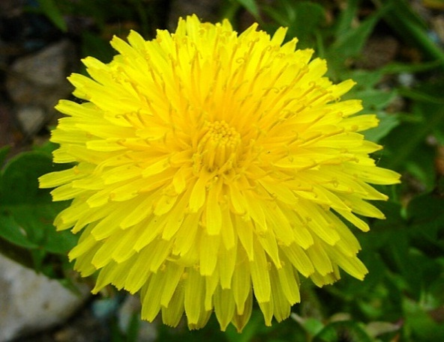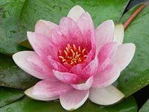

Одуванчик Кувшинка

Приложение 2. Осевая симметрия

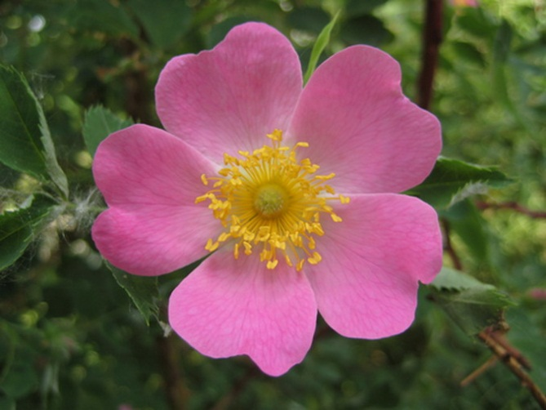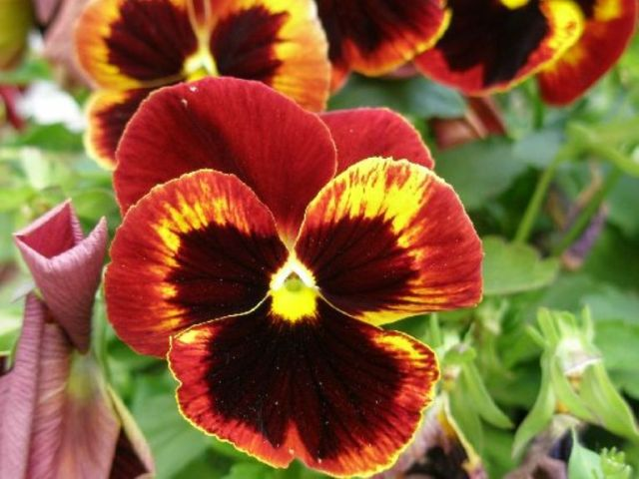

Цветок шиповника Анютины глазки

Приложение 3. Зеркальная симметрия

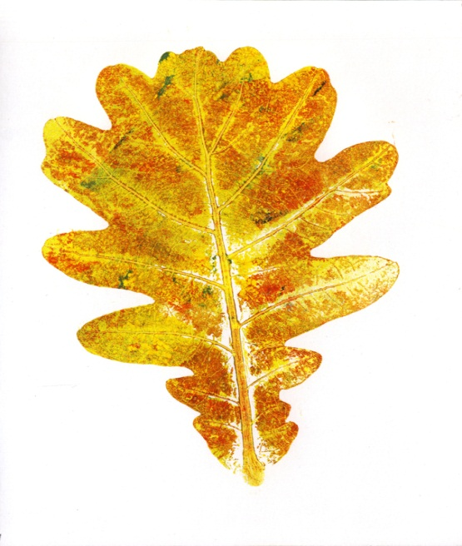

Лист дуба Лист клёна

Приложение 4. Лучевая симметрия

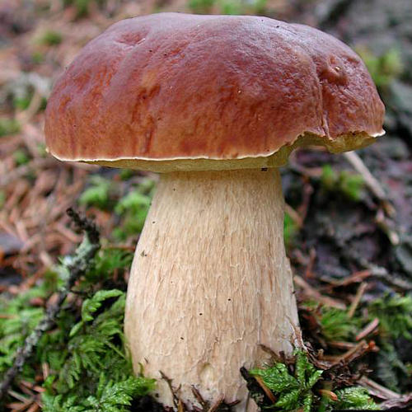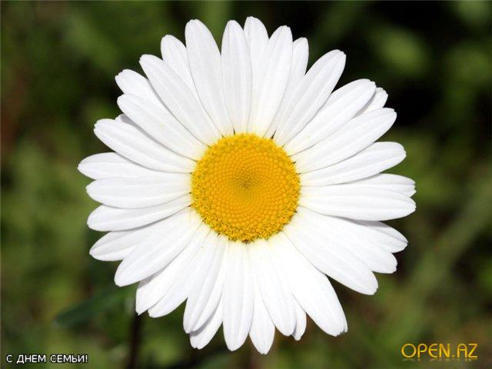

Гриб Ромашка

Приложение 5.

